Навчально-методичний центр цивільного захисту та безпеки життєдіяльності Одеської області

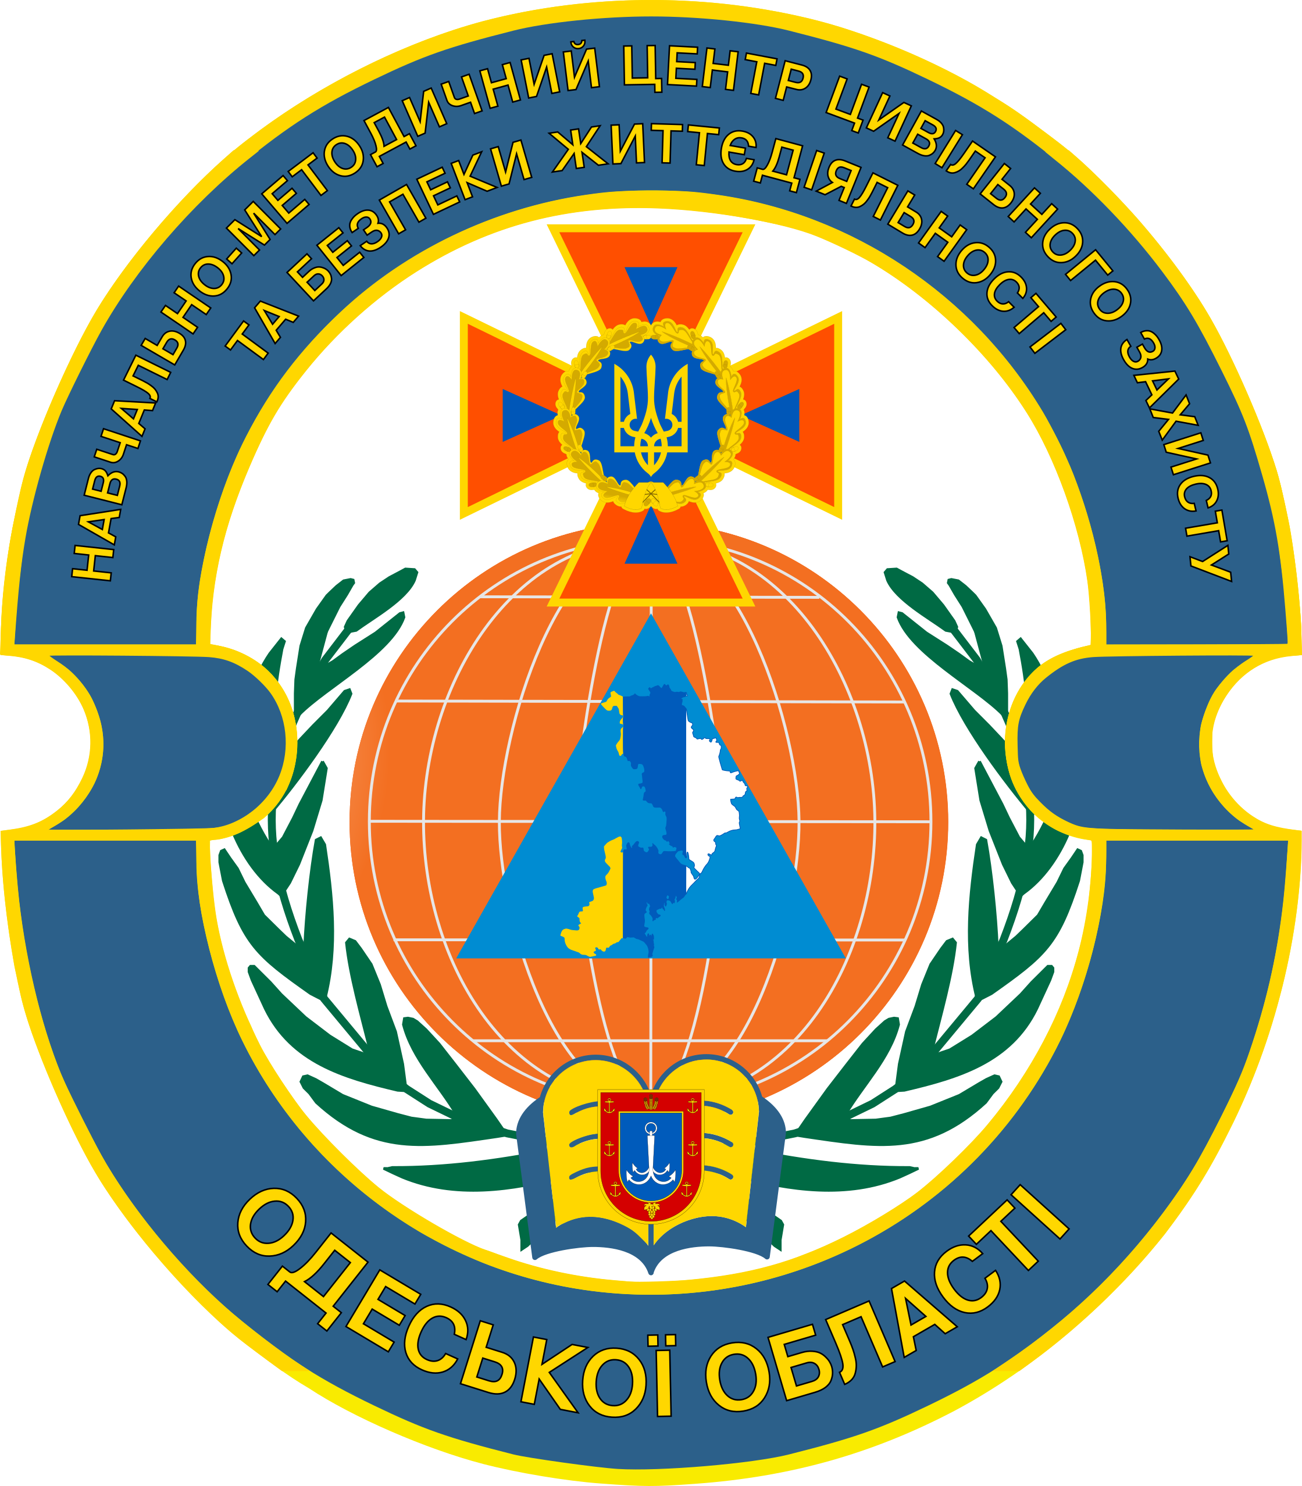

ІНФОРМАЦІЙНО - МЕТОДИЧНІ МАТЕРІАЛИ ДО ПРОГРАМИ ПРИСКОРЕНОЇ ПІДГОТОВКИ ПРАЦІВНИКІВ ПІДПРИЄМСТВ, УСТАНОВ, ОРГАНІЗАЦІЙ ОДЕСЬКОЇ ОБЛАСТІ ДО ДІЙ В ОСОБЛИВИЙ ПЕРІОД

м. Одеса 2022

ІНФОРМАЦІЙНО - МЕТОДИЧНІ МАТЕРІАЛИ ДО ПРОГРАМИ ПРИСКОРЕНОЇ ПІДГОТОВКИ ПРАЦІВНИКІВ ПІДПРИЄМСТВ, УСТАНОВ, ОРГАНІЗАЦІЙ ОДЕСЬКОЇ ОБЛАСТІ ДО ДІЙ В ОСОБЛИВИЙ ПЕРІОД

Інформаційно - методичні матеріали розроблені обласним методичним кабінетом (безпеки життєдіяльності населення) Навчально-методичного центру цивільного захисту та безпеки життєдіяльності Одеської області та оновлені у 2022 році.
Призначені для використання керівним складом і фахівцями цивільного захисту підприємств, установ, організацій Одеської області з підготовки працівників в умовах воєнного стану.

Рекомендована література

1. Кодекс цивільного захисту України, від 02.10.2012 № 5403-VІ.
2. Закон України «Про правовий режим воєнного стану» від 12.05.2015 № 389-VIII.
3. Закон України «Про мобілізаційну підготовку та мобілізацію» від 21.10.1993 № 3543-ХІІ.
4. Закон України «Про правовий режим надзвичайного стану» від 16.03.2000 № 1550-III, від 12.04.2000 № 638, від 27.07.2001 № 920, від 05.09.2000 № 1386.
5. Закон України «Про об'єкти підвищеної небезпеки» від 18.01.2001 № 2245-III.
6. Закон України «Про боротьбу з тероризмом» від 20.03.2003 № 638- ІV.
7. ПКМУ «Про затвердження Порядку забезпечення населення і працівників формувань та спеціалізованих служб цивільного захисту засобами індивідуального захисту, приладами радіаційної та хімічної розвідки, дозиметричного і хімічного контролю» від 19.08.2002 № 1200 (із змінами, внесеними згідно з ПКМУ від 08.04.201 № 237, від 18.05.2017 № 340).
8. ПКМУ «Про затвердження Положення про організацію оповіщення про загрозу виникнення або виникнення надзвичайних ситуацій та зв’язку у сфері цивільного захисту» від 27.09.2017 № 733.
9. ПКМУ «Про затвердження Порядку проведення навчання керівного складу та фахівців, діяльність яких пов’язана з організацією і здійсненням заходів з питань цивільного захисту» від 23.10.2013 № 819 (із змінами і доповненнями, внесеними ПКМУ від 28.03.2018 № 230).
10. ПКМУ «Про затвердження Порядку здійснення навчання населення діям у надзвичайних ситуаціях» від 26.06.2013 № 444 (із змінами, внесеними згідно з ПКМУ від 26.07.2018 № 592).
11. ПКМУ «Про затвердження Порядку проведення евакуації у разі загрози виникнення або виникнення надзвичайних ситуацій» від 30.10.2013 № 841 (із змінами, внесеними згідно з Постановою КМУ від 30.11.2016 № 905).
12. ПКМУ «Про затвердження Положення про єдину державну систему цивільного захисту» від 09.01.2014 № 11 (із змінами, внесеними згідно з ПКМУ від 16.11.2016 № 825).
13. Наказ МНС України «Про затвердження Рекомендацій щодо дій населення у разі загрози та виникнення вибуху, у тому числі тих, що виникли внаслідок терористичної діяльності» від 18.12.2009 № 860.
14. Наказ МНС України «Про методичні рекомендації з питань організації планування та проведення евакуаційних заходів на об’єктах господарської діяльності у разі виникнення надзвичайних ситуацій» від 07.09.2010 № 761.
15. Наказ МВС України «Про затвердження вимог з питань використання та обліку фонду захисних споруд цивільного захисту» від 09.07.2018 № 579.
16. Наказ ДСНС України «Про затвердження програми загальної підготовки працівників підприємств, установ та організацій до дій у надзвичайних ситуаціях» від 06.06.2014 № 310.
17. Наказ ДСНС України «Про внесення змін до Програми загальної підготовки працівників підприємств, установ, організацій до дій у надзвичайних ситуаціях» від 08.08.2014 № 458.
18. Наказ ДСНС України «Про затвердження Організаційно - методичних вказівок з підготовки населення до дій у надзвичайних ситуаціях на 2022 - 2023 роки» від 14.12.2021 № 821
19. Національний стандарт України ДСТУ 5058:2008 «Навчання населення діям у НС. Основні положення».
20. Навчально-методичний посібник «Організація навчання працівників підприємств, установ, організацій Кіровоградської області за програмою прискореної підготовки до дій в особливий період
21. . Екстрена медична допомога : підручник / [М. І. Швед, А. А. Гудима, С. М. Геряк та ін.] ; за ред. М. І. Шведа. – Тернопіль : ТДМУ, 2015. – 420 с.
22. Медицина невідкладних станів: швидка і невідкладна медична допомога / І.С. Зозуля, А.В. Вершигора, В.І. Боброва та ін.; за ред. І. С. Зозулі. − К.: ВСВ “Медицина”, 2012. − 728 с.
23. Тарасюк В.С., Матвійчук М.В., Паламар І.В., Корольова Н.Д., Кучанська Г.Б., Новицький Н.О. Медицина надзвичайних ситуацій. Організація надання першої медичної допомоги: Підручник. - К.: «Медицина», 2011. – 526 с.
24. Тарасюк В.С., Матвійчук М.В. Паламар М.В., Поляруш В.В., Корольова Н.Д., Подолян В.М. Малик С.Л., Кривецька Н.В. Перша медична (екстрена) допомога з елементами тактичної медицини на догоспітальному етапі в умовах надзвичайних ситуацій. – К.: Медицина, 2015.
25. Електронна версія Стандарт підготовки І-СТ-3: Підготовка військовослужбовця з тактичної медицини (видання 2) – http://www.medsanbat.info/standart-pidgotovki-i-st-3-vidannya-2-pidgotovka-viyskovosluzhbovtsya-z-taktichnoyi-meditsini/ (назва з екрану).
26. Сучасні класифікації та стандарти лікування захворювань внутрішніх органів. Невідкладні стани в терапії: довідник-посібник /за ред. Ю.М. Мостового; Вінницький національний медичний університет імені М. І. Пирогова. – 16-те вид., доповнене і перероблене. – К.:Центр державного земельного кадастру, 2014. – 679 с.
27. сайт ІДУ та НДЦЗ
28. сайт Національної гвардії України
29. сайт zbroya.info
30. Матеріали Інтернет-ресурсів

